HÒA CHUNG KHÔNG KHÍ RỘN RÀNG NGÀY QUỐC TẾ THIẾU NHI 1/6 – TRƯỜNG MẦM NON YÊN MỸ TỔNG KẾT NĂM HỌC 2025–2026

Trong không khí rộn ràng, vui tươi của ngày Quốc tế Thiếu nhi 1/6, sáng ngày 27 tháng 5 năm 2026, Trường Mầm non Yên Mỹ đã long trọng tổ chức chương trình “Vui Tết Thiếu nhi 1/6 và Tổng kết năm học 2025–2026” cho các bé toàn trường.
Buổi lễ diễn ra trong không khí trang trọng, ấm áp và ngập tràn tiếng cười với sự hiện diện của bác An Đôn Nghĩa - Phó Bí thư Đảng uỷ, chủ tịch HĐND xã cùng các bác lãnh đạo địa phương, đại diện các ban ngành đoàn thể cấp xã, Ban đại diện cha mẹ học sinh nhà trường và đông đảo phụ huynh đến tham dự, chung vui với cô và trò nhà trường.
Mở đầu chương trình là các tiết mục văn nghệ đặc sắc, sôi động và đầy màu sắc đến từ các bé khối 4 tuổi, 5 tuổi. Với sự hồn nhiên, tự tin và đáng yêu, các con đã mang đến những màn biểu diễn vui tươi, ý nghĩa, nhận được nhiều tràng pháo tay cổ vũ từ các vị đại biểu và phụ huynh tham dự. Mỗi tiết mục không chỉ thể hiện năng khiếu của trẻ mà còn là kết quả của quá trình rèn luyện, giáo dục toàn diện của nhà trường trong suốt năm học.
Đặc biệt, trong giây phút chia tay đầy lưu luyến của các bé lớp 5 tuổi A, chương trình trở nên lắng đọng và xúc động hơn với phần phát biểu cảm tưởng của đại diện học sinh cuối cấp. Những lời chia sẻ ngây thơ, chân thành của các con dành cho cô giáo, mái trường và bạn bè đã khiến nhiều phụ huynh và giáo viên xúc động.
Khép lại phần tri ân là ca khúc “Tạm biệt búp bê thân yêu” do các bé lớp 5 tuổi A thể hiện. Giai điệu thân thương cùng những ánh mắt lưu luyến, những cái ôm thật chặt dành cho cô giáo và bạn bè đã để lại nhiều cảm xúc khó quên trong lòng người tham dự. Đây chắc chắn sẽ là một kỷ niệm đẹp, là dấu mốc đầu đời đáng nhớ trước khi các con bước vào lớp Một.
Trong buổi lễ, bác An Đôn Nghĩa – Phó Bí thư xã cùng các bác lãnh đạo địa phương và Ban đại diện cha mẹ học sinh đã dành tặng những phần quà ý nghĩa cho các bé nhân ngày Quốc tế Thiếu nhi 1/6. Những món quà tuy nhỏ nhưng chứa đựng sự quan tâm, động viên và tình cảm yêu thương dành cho các con, góp phần mang đến cho trẻ một ngày hội thật vui tươi và đáng nhớ.
Bên cạnh đó, nhà trường ghi nhận và biểu dương sự cố gắng, tiến bộ của các bé trong suốt năm học. Những phần thưởng và lời động viên kịp thời chính là nguồn khích lệ để các con tiếp tục chăm ngoan, mạnh dạn và tự tin hơn mỗi ngày.
Chương trình “Vui Tết Thiếu nhi 1/6 và Tổng kết năm học 2025–2026” đã khép lại trong niềm vui, niềm tự hào và nhiều cảm xúc đẹp. Buổi lễ không chỉ mang đến cho trẻ một ngày hội ý nghĩa mà còn góp phần lưu giữ những ký ức tuổi thơ trong sáng dưới mái trường mầm non thân yêu.
Nhà trường xin trân trọng cảm ơn sự quan tâm chỉ đạo của lãnh đạo địa phương, sự đồng hành, phối hợp và tin tưởng của quý phụ huynh trong suốt năm học vừa qua. Chính sự gắn kết giữa gia đình và nhà trường là nền tảng quan trọng giúp các con có một môi trường học tập hạnh phúc, an toàn và phát triển toàn diện.
Chúc các bé có một mùa hè vui tươi, bổ ích, mạnh khỏe và luôn chăm ngoan. Chúc các bé 5 tuổi sẽ tự tin bước vào lớp Một với thật nhiều niềm vui và những hành trang tốt đẹp đầu đời!
MỘT SỐ HÌNH ẢNH NỔI BẬT TRONG BUỔI LỄ VUI TẾT THIẾU NHI 1/6 VÀ TỔNG KẾT NĂM HỌC 2025-2026
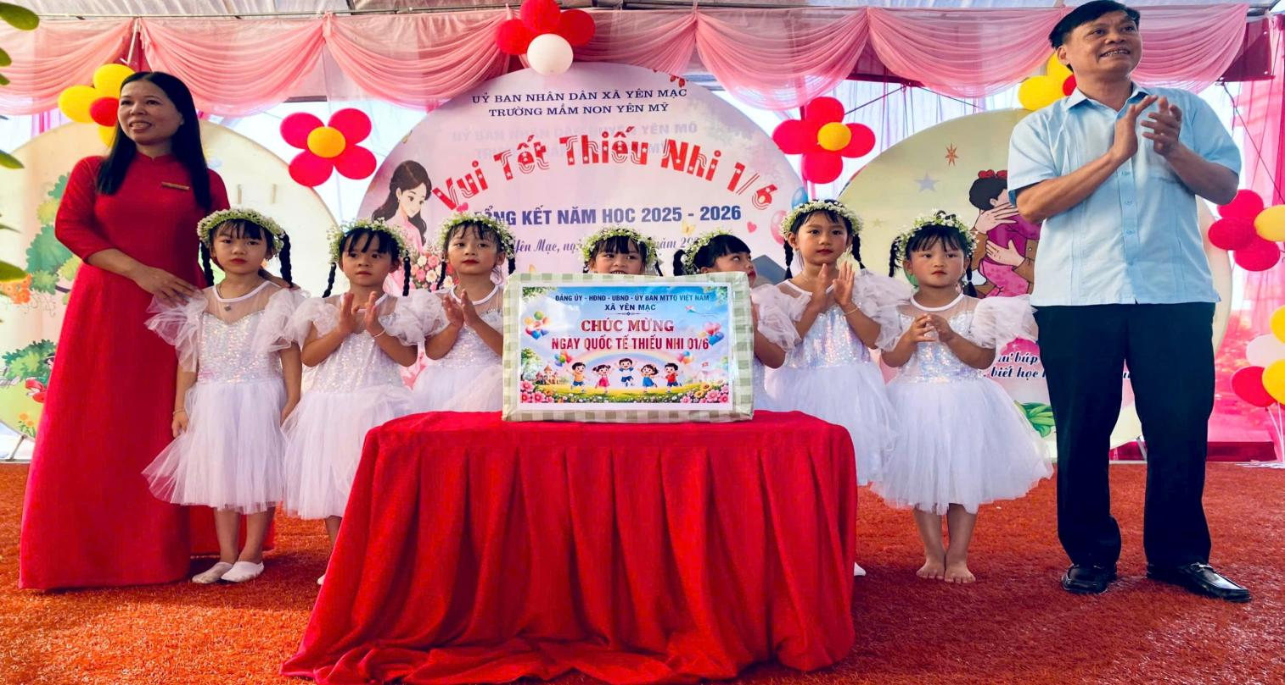
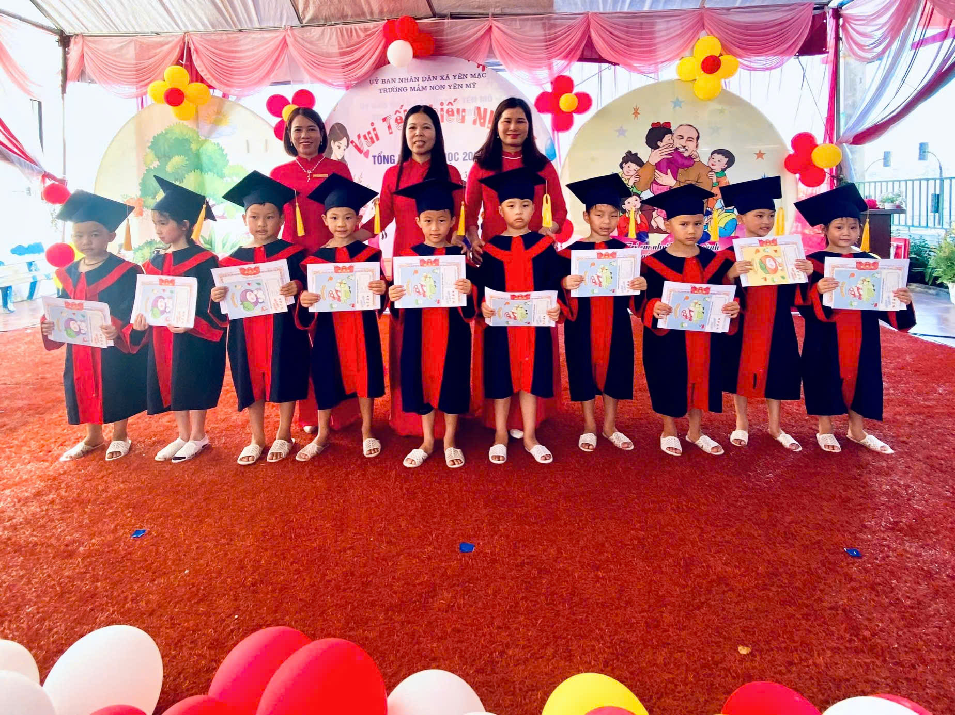

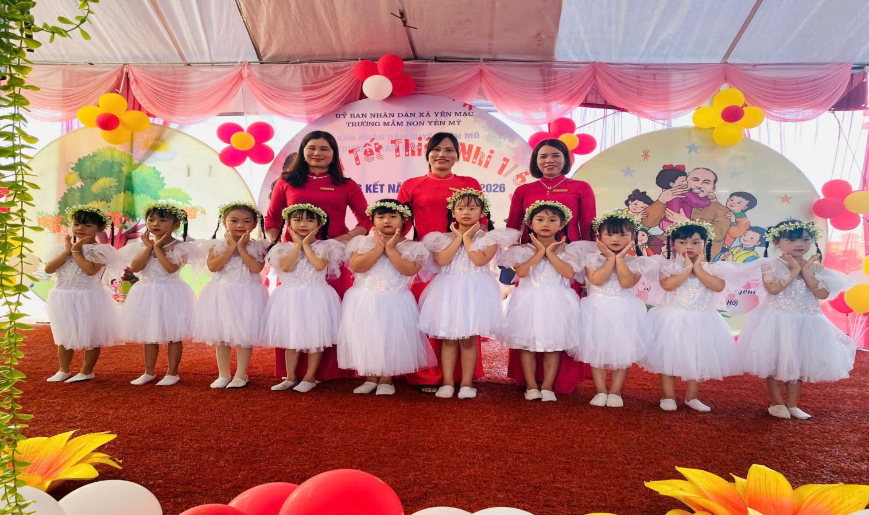
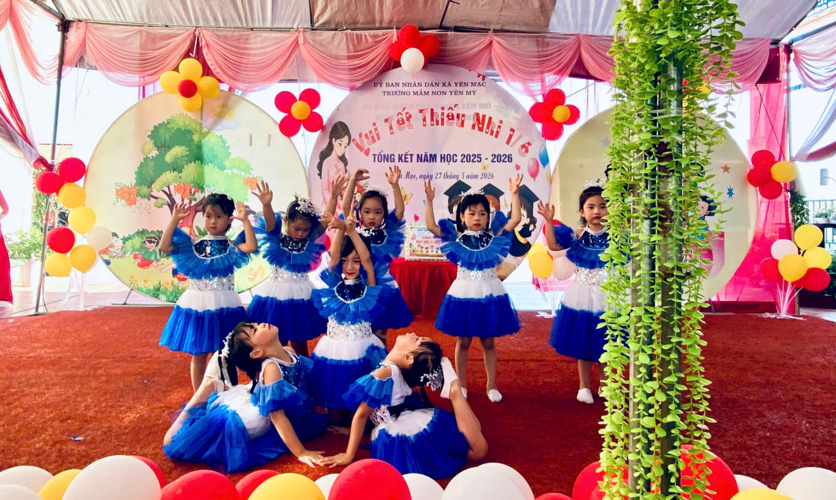

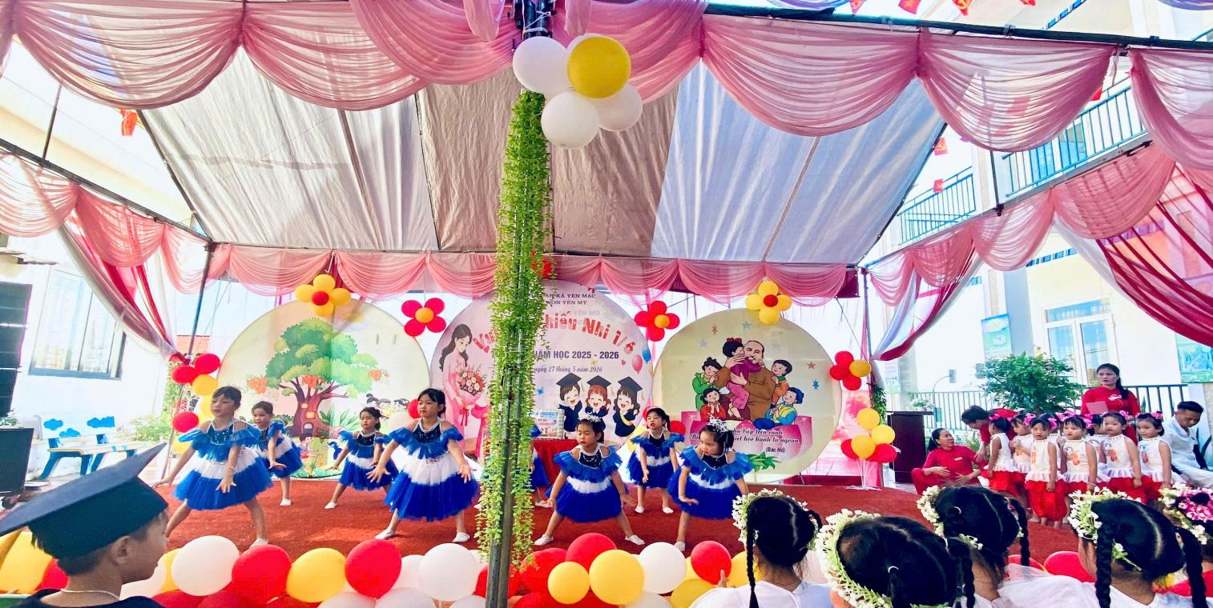

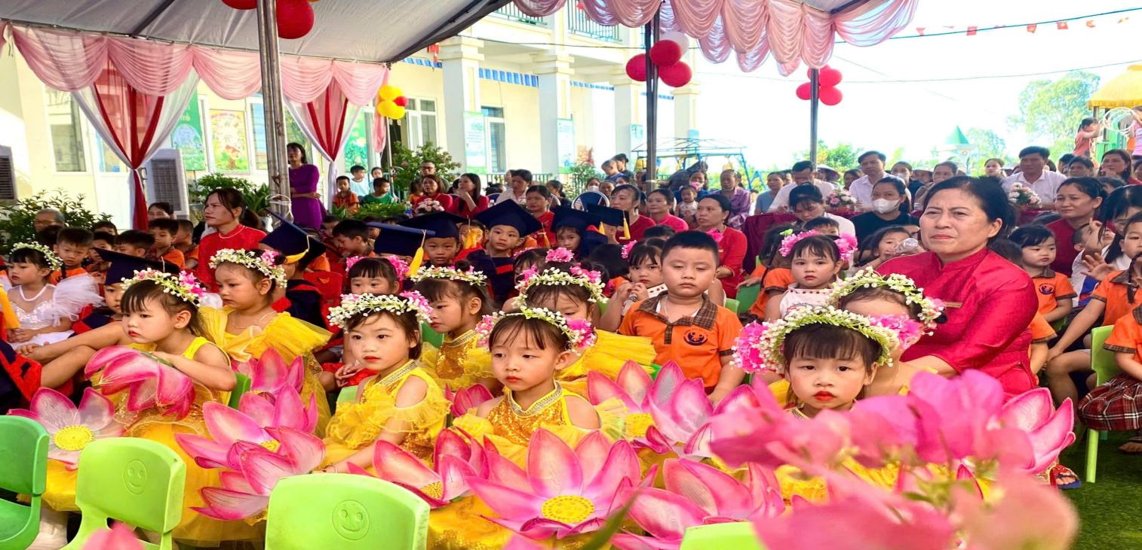

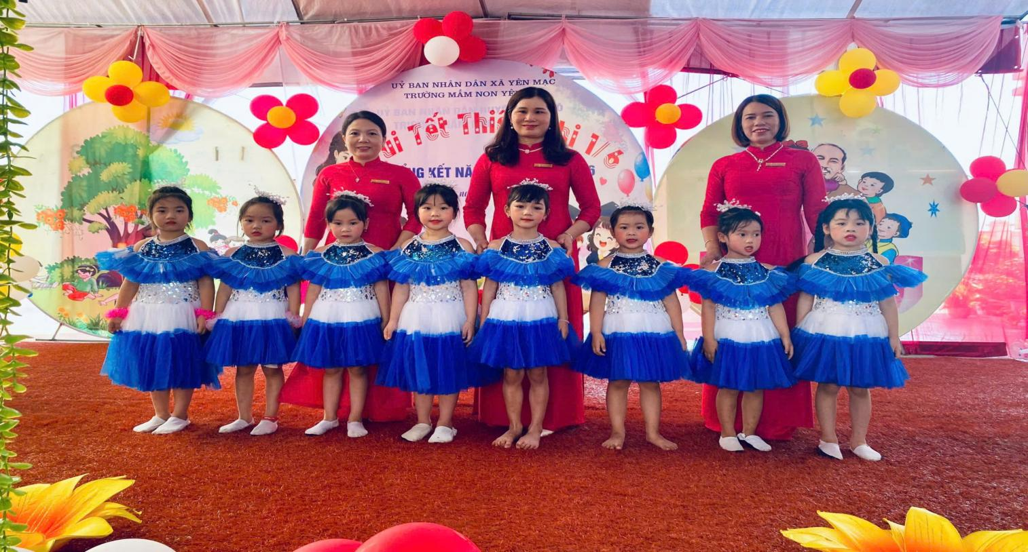

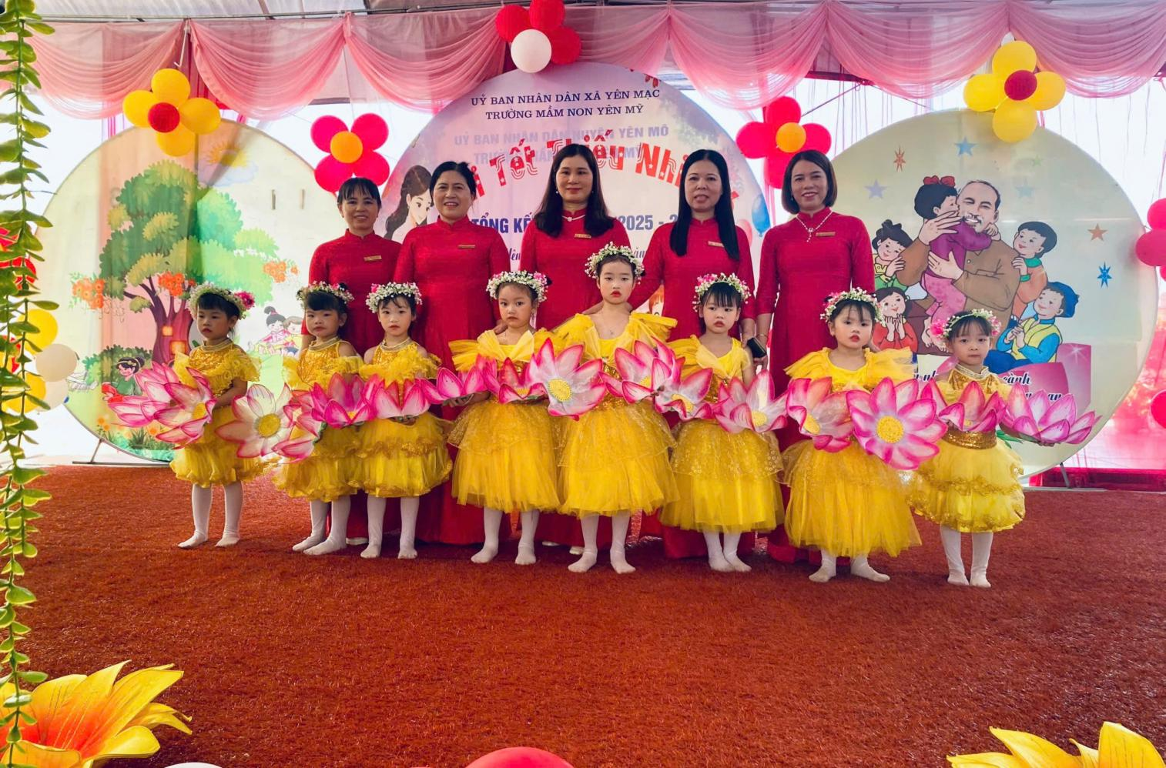

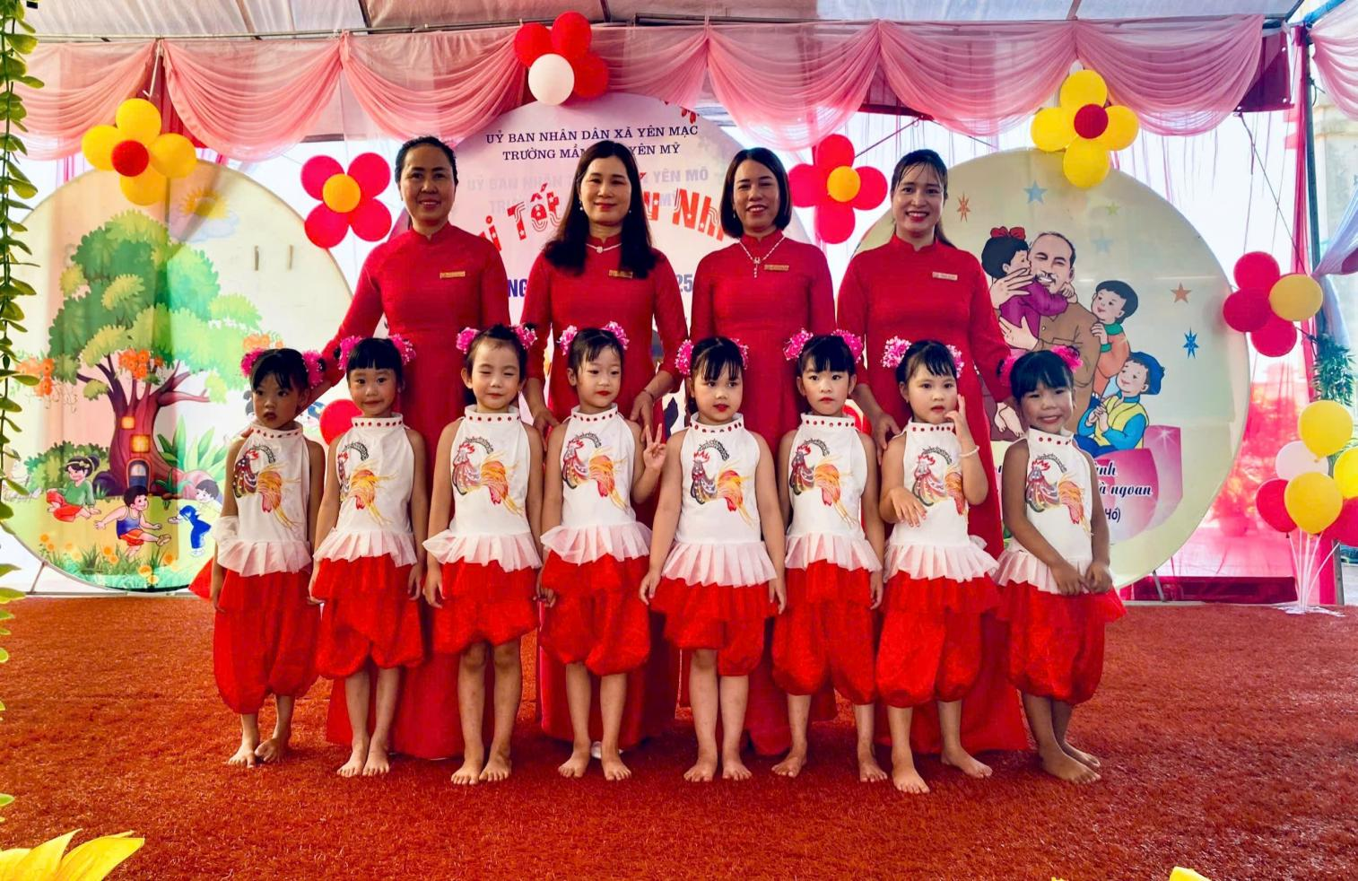

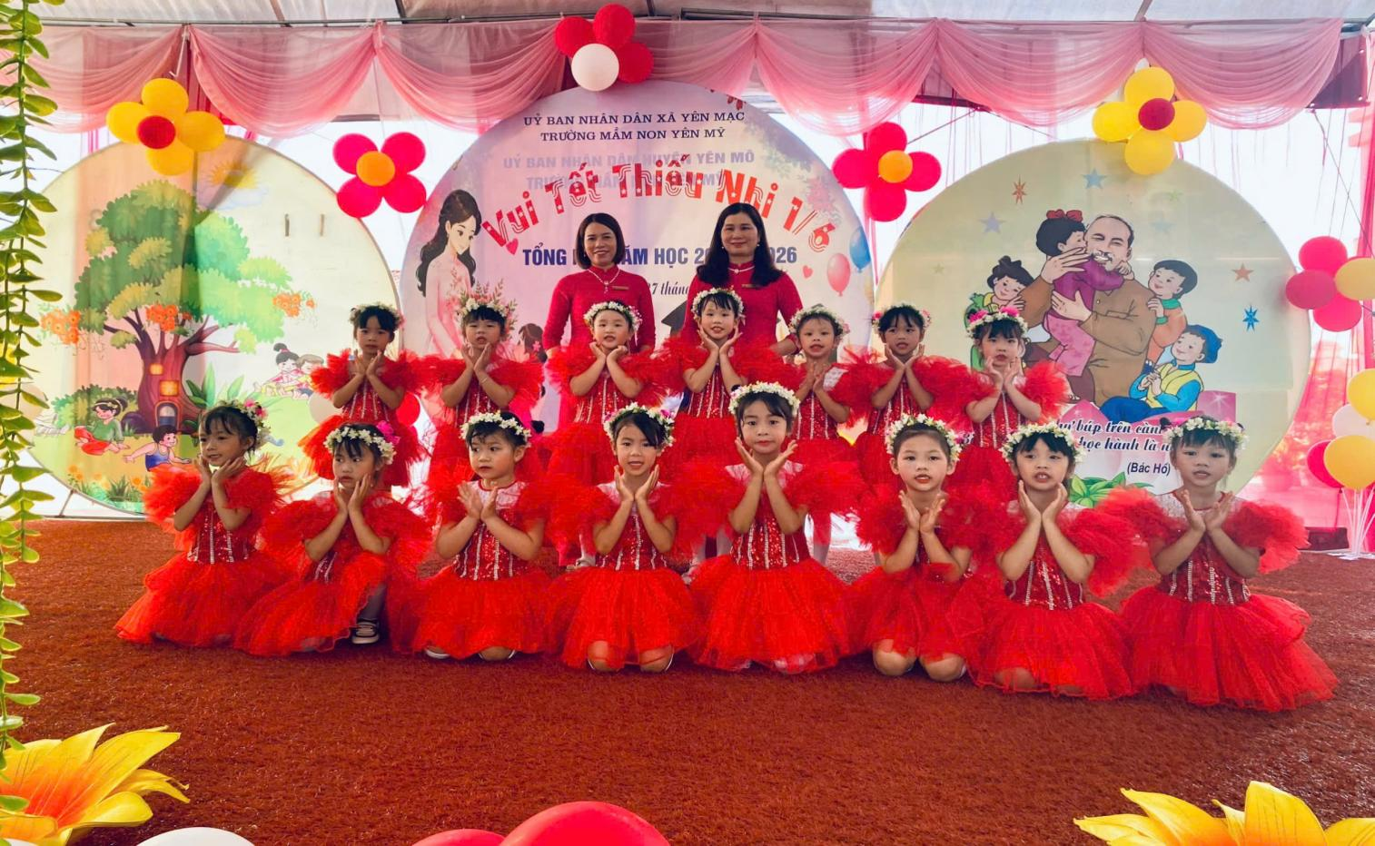

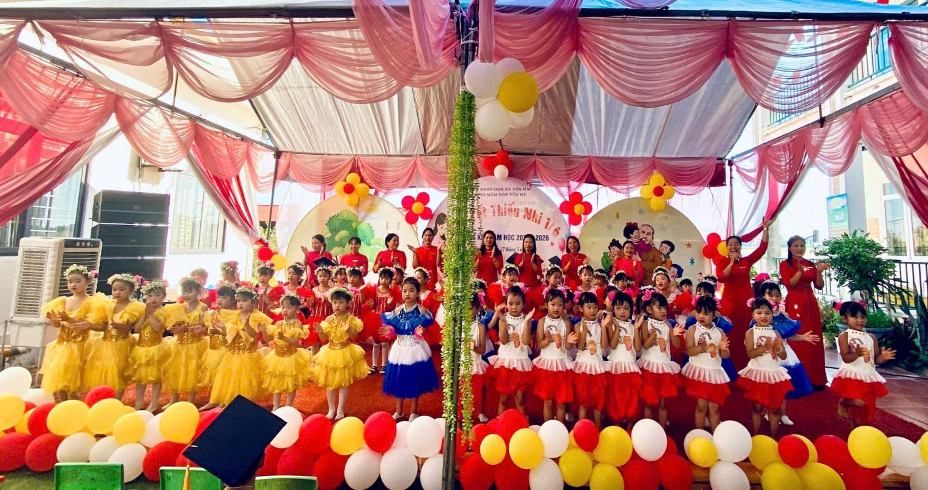
Kính chúc quý phụ huynh, các cô giáo và các bé luôn mạnh khỏe, hạnh phúc và tràn đầy niềm vui!
Người viết: Ngô Thị Thúy Phương - TPCMNT, Trường mầm non Yên Mỹ.

